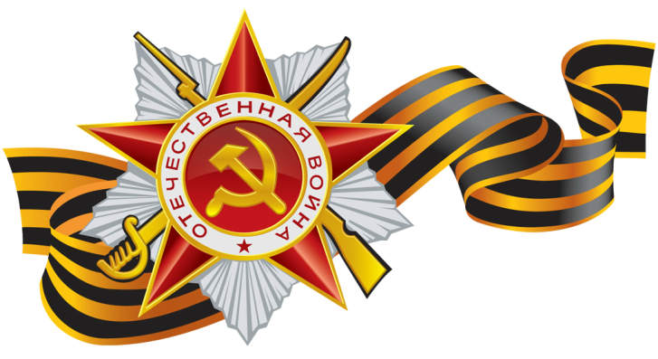
Иванов Леонид
МБОУ Лицей «Созвездие»№131

Дорогой Ветеран.
Я хочу поздравить Вас с 70-тилетием Победы над фашизмом. Если бы не Вы, меня бы сейчас не было.
Вы совершили великий подвиг - Вы спасли нашу Родину, Вы победили в Великой Отечественной Войне. Вы подарили нам спокойную жизнь, нам не надо волноваться, что наш дом могут вот-вот взорвать. Вы пережили очень много: голод, холод, очень долгое расставание с родными и близкими людьми, потерю друзей. Но все равно упрямо шли вперед и освобождали свою любимую Родину от немецких захватчиков.
Я думаю, что в наши дни мало таких людей, которые так любят свою Родину. Но я хочу надеяться, что на примере Вашей героической жизни, мы станем настоящими патриотами. Потому, что мы гордимся Вами, Вашим подвигом, Вашей жизнью!
Скоро большой праздник – День Победы. Я от всей души хочу поздравить Вас с этим главным для нашей страны праздником.
Благодарю Вас за Ваш вклад, за то, чтобы небо было чистым, не взрывались бомбы в городах, не проливалась кровь и нигде не строчил пулемёт. Желаю Вам долгой жизни, хорошего здоровья. Надеюсь, такие люди как Вы были, есть и будут. Вы совершили великий подвиг. Всего Вам хорошего. Спасибо за мирное небо над головой!!!
Иванов Леонид

